**Частное образовательное учреждение дополнительного профессионального образования**

**«Институт новых технологий**

**в образовании»**

(ЧОУ ДПО «ИНТехнО»)

644024, Российская Федерация, город Омск, улица Ленина, дом 20, кабинет 320

Тел.: 8 (3812) 31-24-27, 37-20-65

E-mail: edu.mo4@in-texno.ru

http://www.in-texno.ru

ОКПО 30340302, ОГРН 1115543039061,

ИНН/КПП 5501236920/550101001

_______________№ _________________

*О сотрудничестве*

Уважаемые коллеги!

Во исполнение одного из шестнадцати поручений  Президента России Владимира Владимировича Путина по итогам заседания Госсовета по вопросам совершенствования системы общего образования в Российской Федерации   
«Институт новых технологий в образовании» (далее – «ИНТехНо») предлагает педагогам образовательных организаций всех видов и типов принять участие   
в создании портала электронного обучения, содействующего реализации образовательных программ с применением электронного обучения   
и дистанционных технологий.

Согласно Закона об образовании запрещено заниматься электронным образованием, не имея специальной подготовки. Для повышения квалификации педагогов, реализующих образовательные программы с применением электронного обучения и дистанционных образовательных технологий, «ИНТехНо» обучает по программе «Основы электронного обучения и дистанционные технологии при реализации образовательных программ» в объёме 72-х часов. Обучение педагогов по данной программе повышения квалификации дистанционное, что существенно сокращает временные и финансовые затраты.

Для реализации образовательных программ с применением исключительно электронного обучения, дистанционных образовательных технологий в «ИНТехНо» созданы условия для функционирования электронной информационно-образовательной среды, включающей в себя электронные информационные ресурсы, электронные образовательные ресурсы, совокупность информационных технологий, телекоммуникационных технологий, соответствующих технологических средств и обеспечивающей освоение обучающимися образовательных программ в полном объеме независимо от места их проживания и формы получения образования, что позволяет обучать школьников, получающих семейное и инклюзивное образование.

В целях распространения и популяризации инновационного педагогического опыта по внедрения электронного обучения и дистанционных образовательных технологий «ИНТехНо» проводит для педагогов образовательных организаций всех типов и видов Конкурс электронных уроков (далее – Конкурс).

Конкурс состоится:

- для педагогов начальной школы по всем предметам образовательной программы (март 2016 года);

- для педагогов основной школы по всем предметам образовательной программы (апрель-май 2016 года).

По итогам Конкурса лучшие электронные уроки педагогов образовательных организаций будут размещены на портале электронного обучения «ИНТехНо», что будет способствовать созданию «электронной школы», в которой, по словам Министра образования и науки Дмитрия Ливанова, смогут учиться дети из отдаленных районов и школьники с особенностями развития, одаренные ученики, которые занимаются по индивидуальным планам.

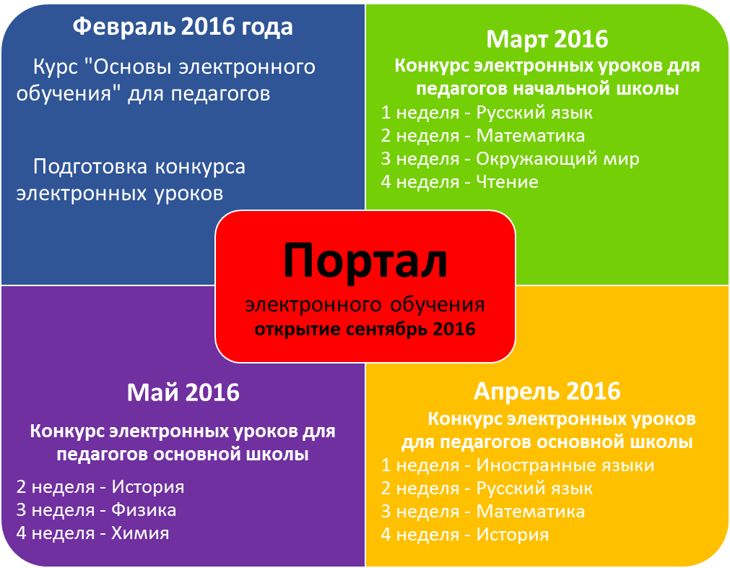

Условия участия в Конкурсе изложены в Информационном письме. Приглашаем Вас принять в нем участие.

Надеемся на дальнейшее сотрудничество

Директор

ЧОУ ДПО «Институт новых технологий в образовании» В.В. Муратов

(ИНТехнО)